external可以多文件使用，是外链接，像下图
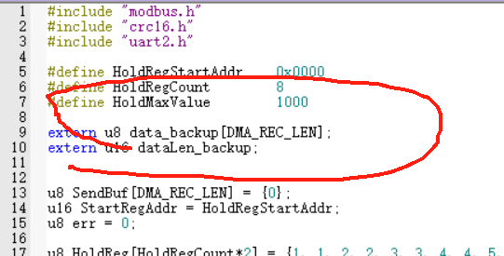
static是内链接，只能在本文件使用。为静态持续性；
默认情况下namespace中的声明的名称链接性是外部的，除非引用了常量。namespace用于组织代码的机制，可以避免不同模块之间命名的冲突，它与external和static没有直接的关系。

